中信银行“幸福+ ”俱乐部
参选类别：年度最佳数字营销系统
简介
- 开发背景
据统计，目前我国60周岁以上老年人口达到2.49亿，是目前世界上唯一老年人口过2亿的国家。如何让老年人渡过一个幸福温暖的晚年生活，是每个家庭和全社会面临的一个重要问题。党的十九大也提出“积极应对人口老龄化，构建养老、孝老、敬老政策体系和社会环境”，希望推进医养结合，加快老龄事业和产业发展。
中信银行积极践行国家养老战略，10余年来通过打造为老年客群量身定制的养老服务，以有温度的服务呵护老年人的幸福，为老年客户办实事、办好事、解难题。中信银行老年客群服务主要以“幸福+、有温度”为中心，目前已建成“1+6的老年客群服务体系”。“1+6”即依托中信银行综合金融服务平台，围绕老年客户关注的“老有所养、老有所医、老有所学、老有所乐、老有所享、老有所游”六大方面，搭建老年客群服务体系。
- 开发时间
2020年3月～6月
- 核心目标
通过搭建 “幸福+”俱乐部线上系统，全面升级“幸福1+6”老年客群服务体系，实现对老年客群的精准服务与营销。俱乐部线上系统选择在中信银行官微、手机银行等渠道部署，为更多老年客户办实事、办好事、解难题。
通过俱乐部进一步丰富线上+线下全渠道老年客群服务系统，打造覆盖老年金融、医疗、教育、娱乐、生活等多方面的”金融+非金融“养老金融服务体系，做强中信银行“幸福+” 养老服务品牌，成为老年人金融服务的首选“主办行”。
使用说明
- 系统功能特色与营销价值
围绕“幸福+，有温度” 品牌，打造“幸福+财富”、“幸福+健康”、“幸福+学院”、“幸福+优惠”、“幸福+舞台”、“幸福+出游”六个服务板块，针对特色客群进行精准营销，解决老年客户生活所需及所思，帮助客户找到老年生活的精彩与活力。
1. 幸福+财富——老有所养
以丰富的本、外币优质理财产品，助力养老金财富保值增值
2. 幸福+健康——老有所医
通过“幸福专线”远程健康顾问服务、7×24小时家庭医生服务、慢病管理服务等，让老年人远离疾病威胁
3. 幸福+学院——老有所学
上线大量精品课程，为退休生活添活力
4. 幸福+优惠——老有所享
超市满减优惠多、贴心好物送到家
5. 幸福+舞台——老有所乐
以丰富的才艺活动，让老年朋友生活更加多姿多彩
6. 幸福+出游——老有所游
助老年人畅游世界，尽享自然好风光
- 使用说明
- 系统首页—整合“1+6的老年客群服务体系”
- 通过中信银行官微或手机银行APP进入“幸福+”俱乐部
- 进入俱乐部首页，完成注册/登陆
- 首页显示活动banner轮播、幸福点、勋章体系、幸福中心-任务模块以及6大幸福+体系模块
- 个人中心—提升老年客群荣誉感、归属感
- 点击首页“更多勋章”后可进入“个人中心”模块
- 该模块主要展示个人信息、幸福点以及勋章墙，给予用户账号价值成长体验
- 幸福中心—多重权益福利提升用户黏度
- 点击首页 “幸福中心”区域按钮后可进入“幸福中心”模块
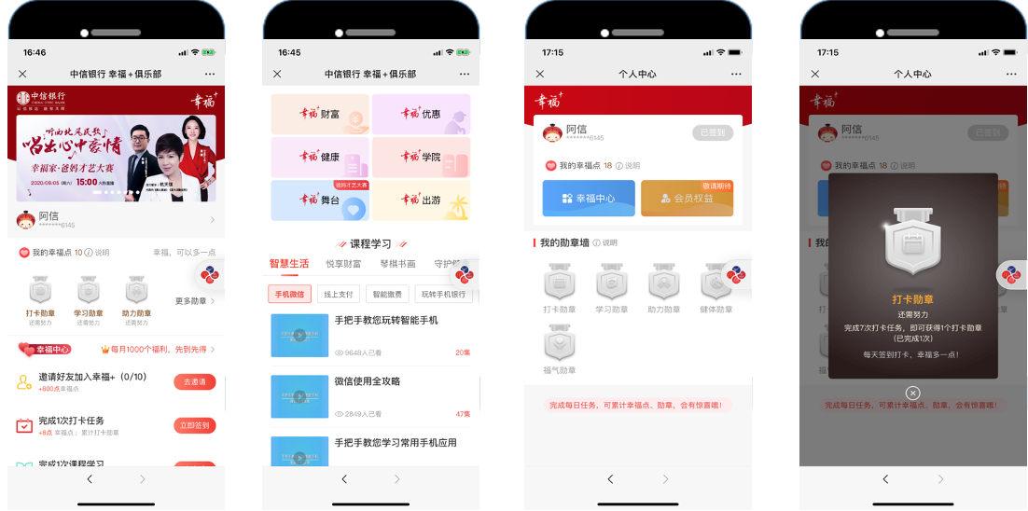
- 该模块主要展示幸福点及权益领取、每日签到、任务中心提示，激励用户通过签到及任务获得更多幸福点，相应的幸福点可进行权益的兑换
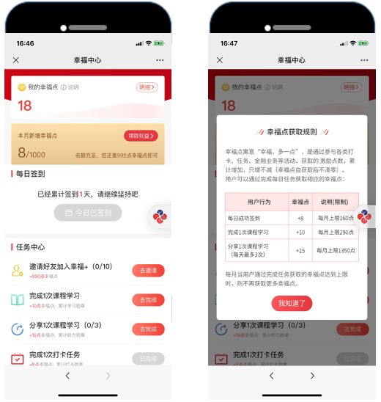
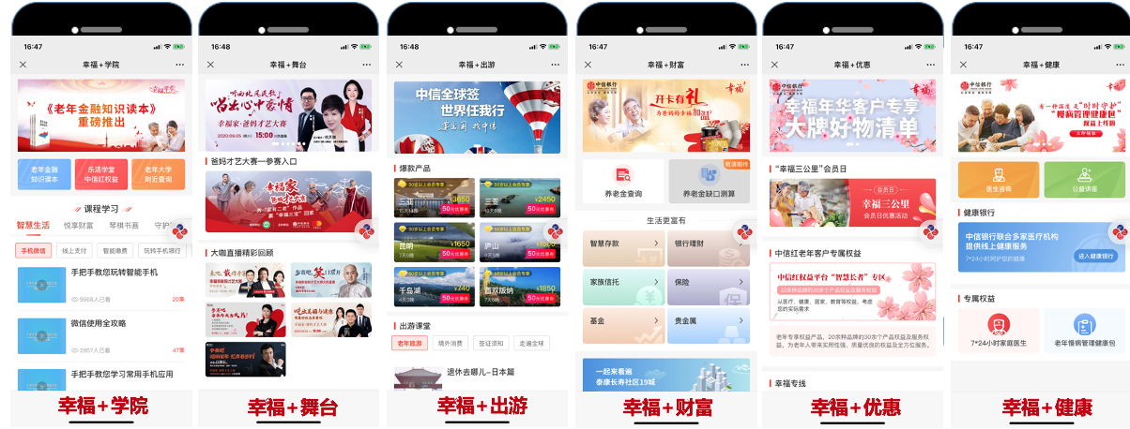
应用范围
中信银行官方微信、中信银行APP及线下1400+银行网点
应用实例
- 与多家企业平台：凯撒旅游、全国老年大学；明星KOL：戴玉强，方清平等实现跨界合作，丰富用户权益及玩法内容
系统上线后，与多家组织机构、明星KOL、企业平台进行BD合作拓展，上线热门活动及产品权益，为老年用户提供更为丰富的金融、医疗、教育、娱乐、生活等多方面的”金融+非金融“养老服务，让老年用户的生活精彩起来。
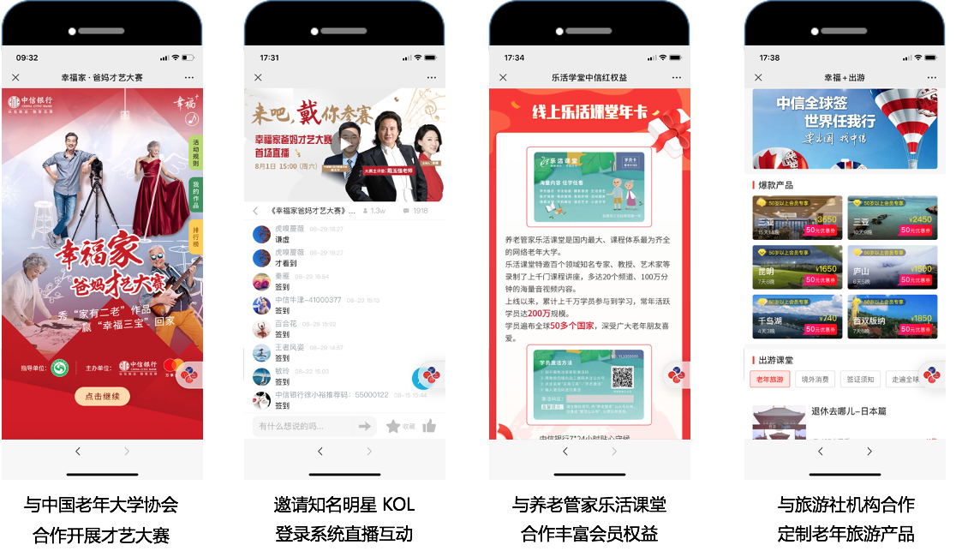
- 成功举办幸福家·爸妈才艺大赛——戴玉强、杭天琪、方清平等众星齐助阵
- 在俱乐部中开发并上线“幸福家·爸妈才艺大赛”活动，俱乐部用户可直接在线报名参赛。
- 比赛项目包含摄影、书画、歌舞、乐器四大类，其中摄影及书画作品可直接在俱乐部活动页面上传并参赛；此外微信用户可进入活动页面在线投票，为喜爱的作品加油鼓劲。
- 比赛期间，俱乐部每周六同步开启直播活动，邀请文艺界名人大咖聊艺术、讲经验，宣传本次才艺大赛活动。
- 才艺大赛活动吸引了10000+用户参与、分享，系统访问量及注册用户量获得快速增长。
